Консультативный материал для родителей

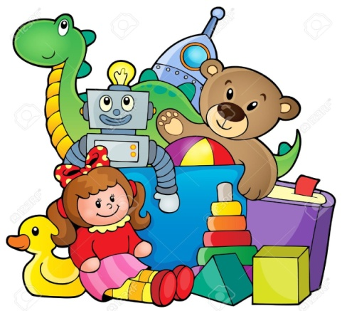

**Игрушки…** первые товарищи маленького ребенка. Они заменяют ему братьев и сестер, если их нет. Игрушки помогают малышу легче перенести болезнь. С ними он делит скуку, пока сидит дома один. Игрушки рядом, и тогда жизнь прекрасна.

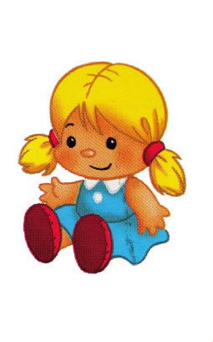 Можно без увеличения сказать, что на отношении к игрушкам и домашним животным, если они есть, строятся первые нравственные понятия у малыша. Добрый с игрушками, собакой, кошкой, он по-доброму относится и к ребятишкам в детском саду. На игрушках учится малыш чуткости, внимательности к чужой жизни. Эти свойства души он сохранит и разовьет в себе, когда вырастет. Игрушки, а тем более домашних животных, ребенок одухотворяет своей любовью, играми, мечтами. Нельзя проходить мимо, если он обращается с игрушками потребительски, невнимательно, разбрасывает их, рвет, ломает, если обижает животных. На отношении к ним нужно воспитывать его чувства.

***Можно ли научить маленького ребенка быть чутким к матери?*** Не завышенное ли это требование: как он может представлять себе усталость матери. Если ему это состояние незнакомо? Дети, мол, не способны мыслить нашими, взрослыми категориями, они живут сиюминутными ощущениями.

И все-таки можно и нужно учить их быть на деле добрыми и внимательными. Это важно не только для родителей. Научившись в детстве видеть усталость, заботы, беды своей матери, человек сквозь всю жизнь пронесет эту великую способность, будет внимательным к людям вообще, научится понимать их трудности, стремится помочь.

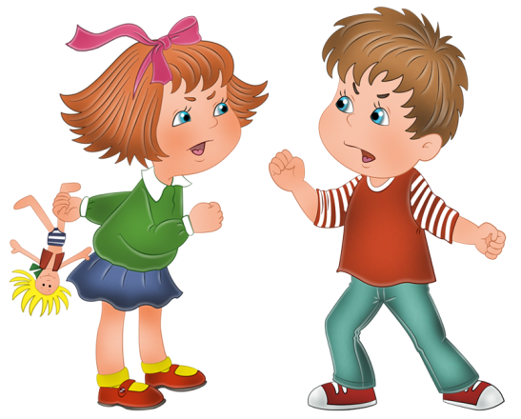

**Мы** часто судим о поступках детей, не делая скидки на то, что они маленькие и просто не понимают, что делают неправильно. Нам кажется все элементарным: посмотри вокруг – везде люди, животные, они могут пострадать от твоей игры. Но ребенок этого не осознает, он увлечен игрой. Надо подсказать ему, обратить внимание на возможные последствия. Не раз и не два, а при каждом случае. Постепенно он научится заранее думать о том, не обидит ли кого-то своим словом, делом, игрой. Это будет очень важной вехой в его нравственном воспитании.

**Мы** часто не замечаем, что сами учим детей поступать неправильно. Именно взрослые, пускай невзначай, засеивают в душу ребенка первые семена эгоизма, невнимательности к другому. Ошибки в воспитании детей делают все родители. Даже самые мудрые. Очень важно суметь вовремя «на себя оборотиться» - распознать ошибку и исправить ее.

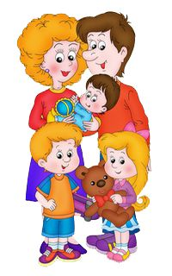**Мы** часто говорим, что дети добры по натуре. Но как многое требуется от взрослых, чтобы не растеряли они эту доброту, пока растут! Как часто мы своим трезвым, рациональным отношением к жизни и разговорами хотим научить их уму-разуму! А на самом деле мы просто гасим их прекрасные душевные порывы. Лучше иногда пожертвовать чем-то, отказать себе даже в необходимом, но не сковывать благородство ребенка. Наоборот, чем только можем, должны мы поддерживать прекрасную и естественную его потребность быть добрым к людям.

**Когда взрослые понимают это и всем стилем своей жизни, своей воспитательной тактикой стараются поддержать в детях человечность и доброту, наши дети вырастают людьми глубоко нравственными.**

